技术交底书
联系人 | 鲁纳纳 | 联系电话 | 15271875002
联系人邮箱 | lunana@mywind.com.cn | 专利申请类别 | 发明专利
发明人 | 孙启涛,鲁纳纳 | 第一发明人身份证号码 | 370982198501034676
名称：简明、清楚地反映请求专利保护的发明创造主题。例如“……检测方法”，“……装置”，“……材料”等。应采用通用的技术术语,不得使用商业性、宣传性用语（如商品名、广告词等）。 | 风场智能运维排程方法及系统
所属技术领域：指明本发明创造所属的或直接涉及、应用的具体技术领域。 | 本发明涉及一种风场智能运维排程方法及系统，涉及风力发电运维领域。
技术背景（或称：现有技术，已有技术）：该部分内容的提供是为了代理人充分理解所提供的发明创造涉及的技术方案。此部分应详细介绍，以不需再去看文献即可领会该技术内容为准。主要内容包括简介该技术领域的发展概况（与本发明最相关的技术领域）；现在普遍应用的产品的应用领域、原理简介的总体描述；解释相关关键技术；其它对于理解发明内容有帮助的资料等。 | 风场的维护工作是风场主要的成本组成之一，通常会占高达1/4左右的生命周期总成本，在海上风场则占比更高，风电场运营商面临着巨大的压力。因此，需要提高维修工作的效率，并提前消除故障隐患，从而降低运维成本，风电场运营商对于智能运维排程系统的需求日益增加。目前，风场的运维排程功能大多采用人工排程的方式，即有经验的运维工程师通过主控报警获取需要进行运维任务，然后观察未来几天内的天气预报、人员排班等，人为设定一系列的运维排程任务，然后发出任务给运维人员执行。但人工排程的结果很难做到最优解，人工运维排程不仅会消耗大量的人力成本和时间成本，而且排程结果缺乏智能性，效果欠佳，会影响风场的任务进度及风机运行状态。
发明目的（或称：技术问题）： 对应现有技术的所有缺点，正面描述本发明所要解决的技术问题；能够解决现有技术不能解决的问题，正是本发明申请专利的价值。 | 一方面为了减少运营人员日常重复操作及减少任务量，充分释放人力资源；另一方面为了合理并及时地安排机组任务，实现机组差异化维护，提升风机运行状态，因此智能运维排程方法及系统十分迫切。由于现有技术的不足，本发明提出一种智能运维排程方法及系统，结合统计学和机器学习方法，以风场的多个计划性任务为输入数据，风场当天派发到运维人员的任务为输出数据，并每天跟踪任务处理状态，循环更新每天新任务。本发明的方法及系统，可以充分释放人力资源，提升风机运行状态，并实现风场运维排程的智能化。
技术内容（或称：技术解决方案）：（1）本部分为专利申请最重要的部分，需要详细提供。必须清楚、完整地描述其全部的必要技术特征，使发明创造的技术内容充分公开。例如：对于方法发明，应给出详细的步骤或过程以及工艺条件（如温度、压力、时间等）；对于产品发明：①若是装置、仪器等，应给出产品结构，即各组成部分的名称、形状、相互位置及连接关系等，②若是化学组合物、混合物等，应给出产品配方，即各组分的名称、含量、相互关系等；③若是化合物、微生物等，应给出产品性质，即名称、分子式或结构式、序列表、物理或化学特性等。（2）专利必须是一个技术方案，应该阐述发明目的是通过什么技术方案来实现的，不能只有原理，也不能只做功能介绍，而应该提供相应的技术方案的具体实现方式；（3）附图及其说明。本部分内容的描述一定要结合附图。①附图：无论申请发明还是实用新型，如果是产品，一定要提供产品示意图，而且必须是线条图，方框图、黑白方式提供，不必提供彩色图例；可以是示意图，但各部件之间的大小比例应协调；示意图最好是可编辑的电子版，例如AutoCAD或者Word等，其中最好是AutoCAD图。②结合附图进行相应的说明：一定要解释产品的各个部分、组件的名称。例如框图可分成电源部份、显示部份、控制部份、输入部份、输出部份……等等；结合电路工作原理图区分出并指明上述所列的各部份的构成；对应工作原理框图与工作原理图说明各部份的工作原理与本专利工作原理与工作过程，各项功能的实现方法与原理；对于有特殊功能的元器件，应具体描述其工作原理；如果申请方法专利，尽量提供流程图或者示意图，并据此进行说明。（4）仅仅处于构思阶段，尚未实际生产的产品、尚未实际应用的方法可以申请专利，只要能够提供上述示意图和说明性文字，构成完整的技术方案。 | 本发明所提供的技术方案为：智能运维排程方法及系统，该方法是结合统计学和机器学习方法，以风场的多个计划性任务为输入数据，风场当天派发到运维人员的任务为输出数据，并每天跟踪任务处理状态，循环更新每天新任务。其包括以下步骤：  (1)任务获取模块  获取检修中心下发到某一个风场所有的当月计划性任务，包括多个计划性任务：预警、差异化、定检、巡检、排查、技改等。  (2)资源及环境信息获取模块  获取风场现场的人员信息，环境信息（温度、天气、季节等），任务重要度，任务工时标准，任务计划完成时间。并采用决策树的方法进行排序。其中，任务工时标准包括任务所需工时及任务，可以根据风场现场情况，进行手动调整。  决策树是一种树形结构，其中每个内部节点表示一个属性上的测试，每个分支代表一个测试输出，每个叶节点代表一种类别。  决策树是一种十分常用的分类方法，是一种监督学习，所谓监督学习就是给定一堆样本，每个样本都有一组属性和一个类别，这些类别是事先确定的，那么通过学习得到一个分类器，这个分类器能够对新出现的对象给出正确的分类。本发明只采用了决策树的树形结构，未进行样本训练。  (3)运维窗口期模块  设置3种功能选项，根据可运维的窗口期合理地安排风场任务。  (4)差异化维护模块  可根据风场机组的持续运行时间，合理化安排任务，提升机组的运行状态。  (5)任务智能综合模块  此模块根据风场其他监控系统（预警、健康度等系统）监控的机组状态，合理化地综合已有任务，在保证机组正常运行状态的基础上，减少已安排的工作任务，充分释放人力资源。  (6)手动排程模块  系统默认为自动排程功能，但是可以根据手动排程模块选择手动排程功能。手动排程可根据现场需求，手动添加任务。  (7)派发模块  通过实时监控风场运维人员的工作状态，及时合理地将已有任务派发到指定运维人员，并可实现任务追踪及责任划分，合理化利用人力资源。
优点和积极效果：与背景技术中存在的问题相比较，结合技术方案客观地描述本发明创造的特有技术特征所具有的优点和积极效果(应分析其形成原因，并且最好有具体数据予以支持，不得使用宣、传性用语)。 | 本发明与现有技术相比，具有如下优点与有益效果：  （1）本方法获取检修中心下发的所有计划性任务，可实现任务无遗漏；  （2）本方法采用决策树算法建模，对数据处理的耗时短，分类准确度高，可有效地将计划性任务排程；  （3）本方法可以减少运营人员日常重复操作及减少任务量，充分释放人力资源；  （4）本方法可以合理并及时安排机组任务，实现机组差异化维护，一定程度上提升风机运行状态；  （5）本方法中运维窗口期功能，包括自动和手动功能，用户可以根据风场现场状态，手动调整运维窗口期，灵活方便；  （6）本方法中排程功能，包括自动和手动功能，用户可以根据风场现场状态，手动调整任务排程，灵活方便；  （7）本方法是动态的，可以每天定时获取检修中心下发的计划任务，可以动态纳入到下次的计算中去，自动对任务排程；  （8）本方法可以将每天任务，根据运维人员实时状态进行派发，并追踪任务处理进度，总体上把握所有任务状态。
实施方式举例：详细描述实现本发明创造的具体实施方式（有附图的应对照附图进行解释，但附图不能代替文字说明）。在实施例中，不仅要对技术解决方案中所涉及的各技术特征进行具体描述，还要对有助于理解本发明创造的相关内容进行具体描述（例如：产品的制备过程及设备、原料来源、成型状态、适用范围、使用方法等；方法的实施设备、适用范围等）。实施例的数量对限定本发明创造技术方案的保护范围将起到决定性的作用。若希望得到较宽的保护范围，应给出多个实施例（例如：部件结构可以为多种形式的，应给出多个替换物的名称、结构及其替换方式；组分含量为区域性的，至少应给出该区域的两个端点及区域内某点的含量与其它组分构成的具体配方）。 | 下面结合具体实施例对本发明作进一步说明：  经过任务获取模块、资源及环境信息获取模块、运维窗口期模块后，完成风场当月任务的初步排程；然后经过差异化维护模块、任务智能综合模块实现风场当月任务的综合排程；最后可以根据手动排程模块手动调整任务，进行最终排程，并经过派发模块，实现任务派发到运维人员。系统整体框架如附图1所示。  （1）任务获取模块  获取某风场当月由检修中心下发的任务，包括：'风场编号'、 '项目编号' 、'机位号'、'机组编号'、 '任务类型Id'、 'EAM工单Id'、'工时标准Id'、'任务状态Id'、'计划完成日期'等字段，并进行数据预处理，删除或填充所需字段为空的数据，最终处理部分结果如附表1所示。其中任务类型Id=2，表示任务为“预警”；工时标准Id与附表4中Id相对应；任务状态Id=1，表示任务“未处理”， 任务状态Id=2，表示任务“处理中”，任务状态Id=3，表示任务“处理中”。  （2）资源及环境信息获取模块  获取风场现场的人员信息，环境信息（温度、天气等），任务工时标准，任务重要度，任务计划完成时间。其中，风场现场的人员信息，环境信息（温度、天气等），任务工时标准如附表2、附表3、附表4所示，附表2中人员状态Id==1表示人员“空闲”，人员状态Id==2表示人员“忙碌”；任务重要度：根据检修中心要求，预警和差异化任务重要度最高，定检、巡检、排查、技改任务重要度最低；任务计划完成时间可根据表1中“计划完成日期”列所得。并采用决策树的方法完成以下排序：  1）、所有机组任务按照计划完成日期升序排列；  2）、筛选超期（任务计划完成时间超过当前日期）、临期任务（任务计划完成时间距离当前日期小于3天），并优先排序；  3）、按照任务重要度排序；  4）、按照任务工时标准，将任务合并到一天；  5）、同一机组多任务优先排序；  6）、考虑温度、天气等数据，再安排任务。  （3）运维窗口期模块  设置3种功能选项，根据可运维的窗口期合理地安排风场任务。  1）默认风速阈值  未来一天风场平均风速作为默认风速阈值，当天风速低于风速阈值区间设置为运维窗口期；根据风速预测系统，未来一天风场平均风速为7m/s,当天风速低于此阈值的时间段为8：00：00—12：00：00，即等于运维窗口期。  2）手动调整风速阈值  小于风速阈值的时间段为窗口期；若手动设置风速阈值为10m/s，根据风速预测系统，当天风速低于此阈值的时间段为8：00：00—18：00：00，即等于运维窗口期。  3）手动调整窗口期  手动调整窗口期即等于窗口期。若设置手动设置窗口期为8：00：00—20：00：00，即等于运维窗口期。  （4）差异化维护模块  可根据风场机组的持续运行时间，合理化安排任务，提升机组的运行状态。如半年检任务为6个月进行一次，在半年检前机组运行1000小时后，可能存在隐患，因此可以在当月安排定检工作。  （5）任务智能综合模块  此模块根据风场其他监控系统（预警、健康度等系统）监控的机组状态，合理化的综合已有任务，在保证机组正常运行状态的基础上，减少已安排的工作任务，充分释放人力资源。  如根据风场其他监控系统（预警、健康度等系统）监控的某机组近1个月的状态都是正常并网发电，因此可以删去计划中此机组的当月巡检任务等。  （6）手动排程模块  手动排程可根据现场需求，手动添加任务。  如风场现场业主要求当天开始所有机组的定检工作，因此可以手动调整之前的任务排程，灵活安排当天任务。  （7）派发模块  通过实时监控风场运维人员的工作状态，及时合理地将已有任务派发到指定运维人员，并可实现任务追踪及责任划分，合理化利用人力资源。  如“14323”号预警任务，派发给当前空闲的运维人员“C00061”，并可以实现任务追踪，总体上把控任务进度。部分智能运维排程结果如附表5所示。
附图 | 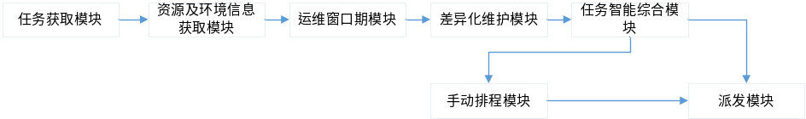  附图1  附表1  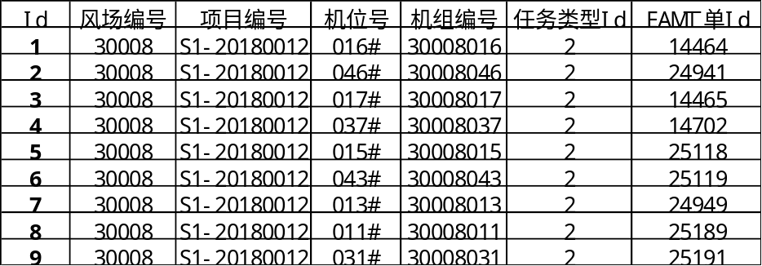  附表2  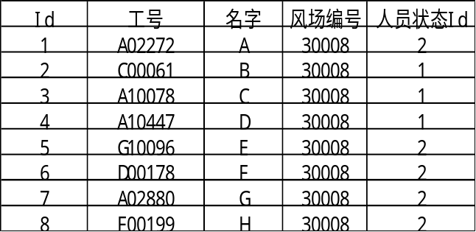  附表3  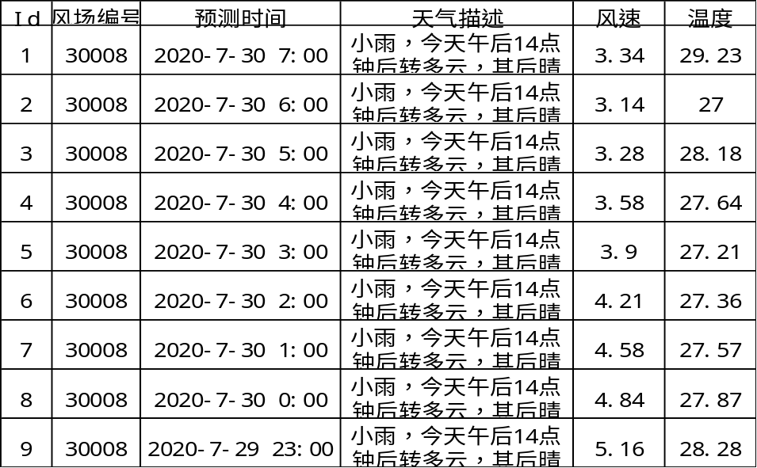  附表4  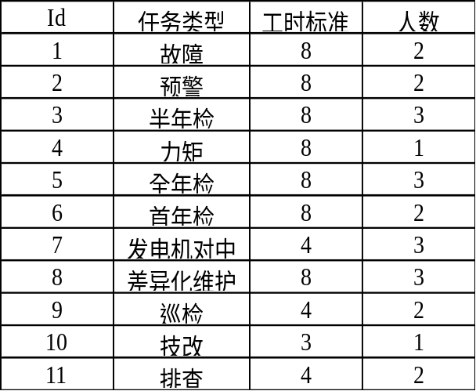  附表5  